6106015
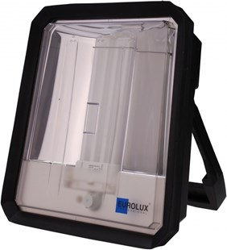
Bouwlamp Gladiator 36W +
230V - 5m NWPK 3X1.5mm2
3 contactdozen - noodstroom
Gladiator bouwlamp met een slagvaste en waterbestendige twee-componenten behuizing en een transparante polycarbonaat ruit. Door een brede lichtbundel wordt de gehele werkplek egaal verlicht. Met noodlicht en zaklampfunctie (40% van de lichtcapaciteit gedurende 30 minuten). Met een adapter zijn de armaturen op een statief te plaatsen. Technische gegevens:
Artikelnummer | 61.060.15
EAN code | 4017506028151
Merk | Eurolux
Vermogen | 36 Watt
Opgenomen vermogen | 43 Watt
Spanning | 230 V
Beschermklasse | II (dubbel geïsoleerd)
Beschermingsgraad | IP 54
Lamphouder | 2G10 (PL-lamphouder 4-pins)
Lichtbron | PLL-lamp 36 Watt / 840
Lumen | 2800 lumen
Kabel | 5 meter
Kabelsoort | H07RN-F (neopreen)
Aders/doorsnede | 3 G 1,5 mm²
Contactdozen | 3 x Schuko 230V
Schakelaar | ja
Noodverlichting (safety) | Ja (inclusief zaklampfunctie)
Afmetingen (hxbxd) | 32 x 30 x 11,5 cm
Gewicht | 3,5 kg
Keur | ENEC

